**Estrategia de Pruebas**

La presente estrategia de pruebas corresponde a la Iteración 1 del desarrollo de la aplicación de Vinilos. Para efectos de este desarrollo se cuenta con el back desplegado en [Heroku](https://back-vynils-grupo19.herokuapp.com/) el cual no estará sujeto a modificaciones. El proceso de desarrollo se centra en el Front de la aplicación.

1. **Aplicación Bajo Pruebas**
   1. Nombre de la aplicación: Vinilos
   2. Versión:1.0
   3. Descripción:

Se quiere desarrollar una aplicación que proporcione al coleccionista aficionado la posibilidad de adquirirlos nuevos o usados, ya sea mediante compra o intercambio.

Se espera que por medio de este sistema los usuarios visitantes y los coleccionistas puedan conocer los vinilos disponibles. Por cada uno, la información de los músicos, las canciones y, para los artistas, los premios que el artista ha recibido (si es que tiene alguno). Adicionalmente, un coleccionista debe poder comprar, vender o intercambiar álbumes.

Un coleccionista puede ser comprador, vendedor o ambos. La información del coleccionista debe incluir su nombre, información de contacto (teléfono y correo electrónico) la cual es privada para el sistema, y sus artistas favoritos

La funcionalidad principal de la aplicación es permitir que un coleccionista, que cumpla el rol de vendedor, pueda registrar los álbumes que tiene para vender o hacer trueque; y quien cumpla el rol de comprador, pueda realizar la compra o el intercambio.

La aplicación debe ser muy llamativa para los usuarios e incluir una galería en donde sea fácil filtrar y buscar por distintos criterios como el nombre del album, del artista, de la casa discográfica o del género.

Cada álbum debe caracterizarse por un nombre, la imagen de la carátula, la fecha de salida al mercado, una descripción, el género, la casa discográfica, el artista (o lista de artistas) y el listado de tracks. Los usuarios registrados en la aplicación pueden hacer comentarios sobre los álbumes.

Del artista (que puede ser un músico o una banda) se requiere información como su nombre, una fotografía y un texto con una breve descripción. Si es una banda se debe conocer la fecha de formación, mientras que si es un músico se requiere su fecha de nacimiento.

También es importante conocer los premios que ha recibido el artista y la organización que otorga los premios.

* 1. Funcionalidades Core:
* Albums
* Bands
* Collectors
* Comments
* Musicians
* Prices
* Tracks
  1. Diagrama de Arquitectura (despliegue):

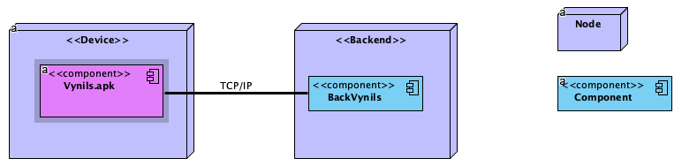

* 1. Diagrama de Datos:

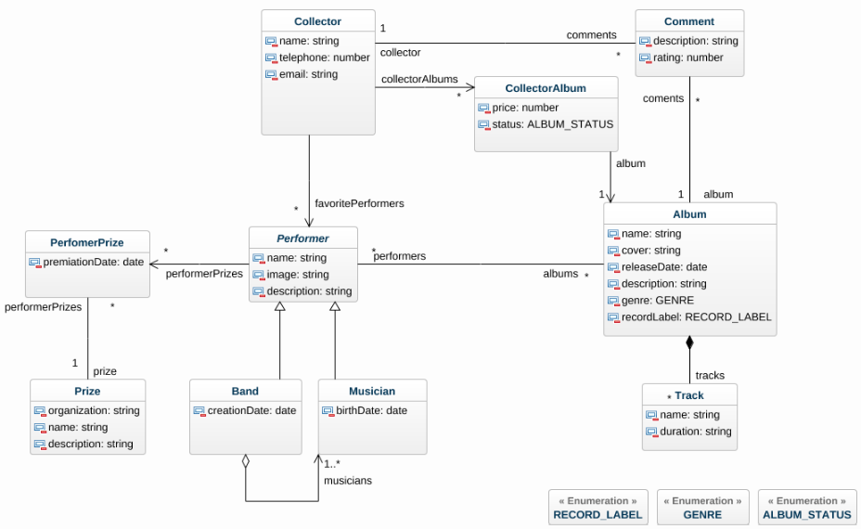

* 1. Diseño UI/UX:

A continuación, se presenta el link donde se puede consultar y visualizar el [Diseño UI/UX](https://github.com/Helena-Pat29/IngSoft_Appmoviles_CSHS/wiki/Dise%C3%B1o-UI-UX)

1. **Contexto de la estrategia de pruebas**
   1. **Objetivos:**

Para la presente estrategia de definieron los siguientes objetivos de acuerdo con las historias de usuario incluidas en el alcance de esta iteración:

**Historias de Usuario:**

* Consultar Catálogo de Albumes
* Consultar Información Detalla de Álbum
* Consultar listado de Artistas
* Consultar información detalla de Artistas

**Objetivos:**

* Validar que cada uno de los requerimientos de los usuarios son tenidos en cuenta y desarrollados de la mejor forma (validación interna).
* Validar que cada una de las historias de usuario desarrolladas cumple con la tarea definida por los usuarios (validación externa).
* Garantizar la calidad de cada una de las funcionalidades del sistema implementando herramientas para mitigar los errores en desarrollo.
* Validar que se está construyendo el software a la medida de los requisitos de los usuarios y que cada una de las funcionalidades cumple con lo estipulado (validación interna).
* Verificar que el software construido cumple con las especificaciones de diseño y sigue estándares internos aplicando las buenas prácticas adoptadas.
* Analizar de forma estática cada uno de los componentes implementados mediante revisiones de código por parte de revisores pares del equipo de desarrollo.
* Analizar los escenarios de las pruebas manuales basados en los requerimientos y criterios de aceptación iniciales, garantizando que el sistema cumple con lo establecido.
* Implementar pruebas manuales en cada una de las funcionalidades basándose en los criterios de aceptación (AAT).
  1. **Duración de la iteración de pruebas:**

La iteración de pruebas tendrá una duración de 1 semana. Se asume que cada uno de los miembros del equipo dispone de 1 hora por semana para la realización de las pruebas manuales.

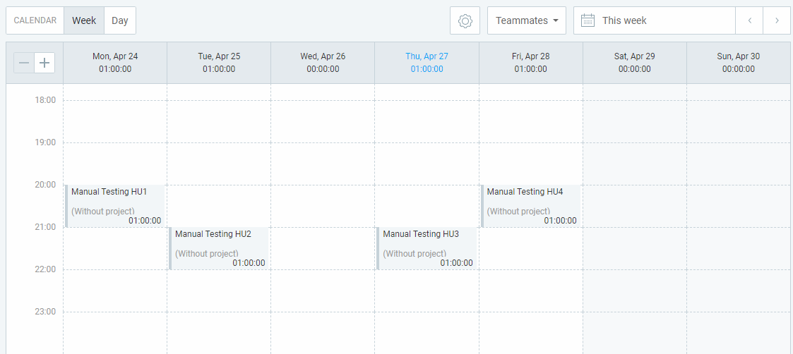

* 1. **Presupuesto de pruebas:**
     1. **Recursos Humanos**

|  |  |  |
| --- | --- | --- |
| Role | Experiencia Previa | Tiempo disponible |
| Desarrollador | * Experiencia en desarrollo de aplicaciones para backend en lenguajes Java, C#, Delphi y para frontend en Angular y Typescript, manejo de bases de datos relacionales SQL y Oracle, y experiencia en ambientes de nube con AWS. | 4H |
| Desarrollador | * Experiencia en desarrollo Backend en lenguajes como Java, C#, .Net Core y Python, manejo de bases de datos como MySQL, PL/SQL, DB2 y PostgreSQL | 4H |
| Desarrollador | * Experiencia en desarrollo de software con Typescript y Java, y del ciclo del software en general. | 4H |
| Desarrollador | * Sin experiencia previa | 4H |

* + 1. **Recursos Computacionales**

|  |  |  |  |
| --- | --- | --- | --- |
| Dispositivos | Objetivo | Capacidad Computacional | Tiempo computacional |
| Laptop Personal | Ejecución de Pruebas Manuales | * Intel(R) Core(TM) i7-10510U CPU @ 1.80GHz, 2304 Mhz, 4 procesadores principales, 8 procesadores lógicos | 2 horas |
| Laptop Personal | Ejecución de Pruebas Manuales | * Processor 2,6 GHz 6-Core Intel Core i7 * Graphics Intel UHD Graphics 630 1536 MB * Memory 16 GB 2667 MHz DDR4 * MscOS Ventura 13.3.1 | 2 horas |
| Laptop Personal | Ejecución de Pruebas Manuales | * Processor 2,6 GHz 6-Core Intel Core i7 de seis núcleos * Graphics AMD Radeon Pro 5300M 4   Intel UHD Graphics 630 1536 MB   * Memory 16 GB 2667 MHz DDR4 * MscOS Ventura 13.3.1 | 2 horas |
| Laptop Personal | Ejecución de Pruebas Manuales | * Processor 2,6 GHz 6-Core Intel Core i7 * Graphics Intel UHD Graphics 630 1536 MB * Memory 16 GB 2667 MHz DDR4 * MscOS Ventura 13.3.1 | 2 horas |

* 1. **TNT (Técnicas, Niveles y Tipos) de pruebas:**

A continuación, se especifican las técnicas, niveles y tipos de pruebas que serán implementadas en el presente presupuesto de pruebas:

|  |  |  |  |
| --- | --- | --- | --- |
| Técnica | Nivel | Tipo | Objetivo |
| Pruebas Manuales | Unidad | Funcional/Positiva | Validar que cada una de las historias de usuario desarrolladas cumple con la tarea definida por los usuarios (validación externa). |
| Pruebas Manuales | Sistema | Funcional/Positiva | Validar que cada uno de los requerimientos de los usuarios son tenidos en cuenta y desarrollados de la mejor forma (validación interna). |